

KY300E开关柜红外像操显装置

（ 综合型）
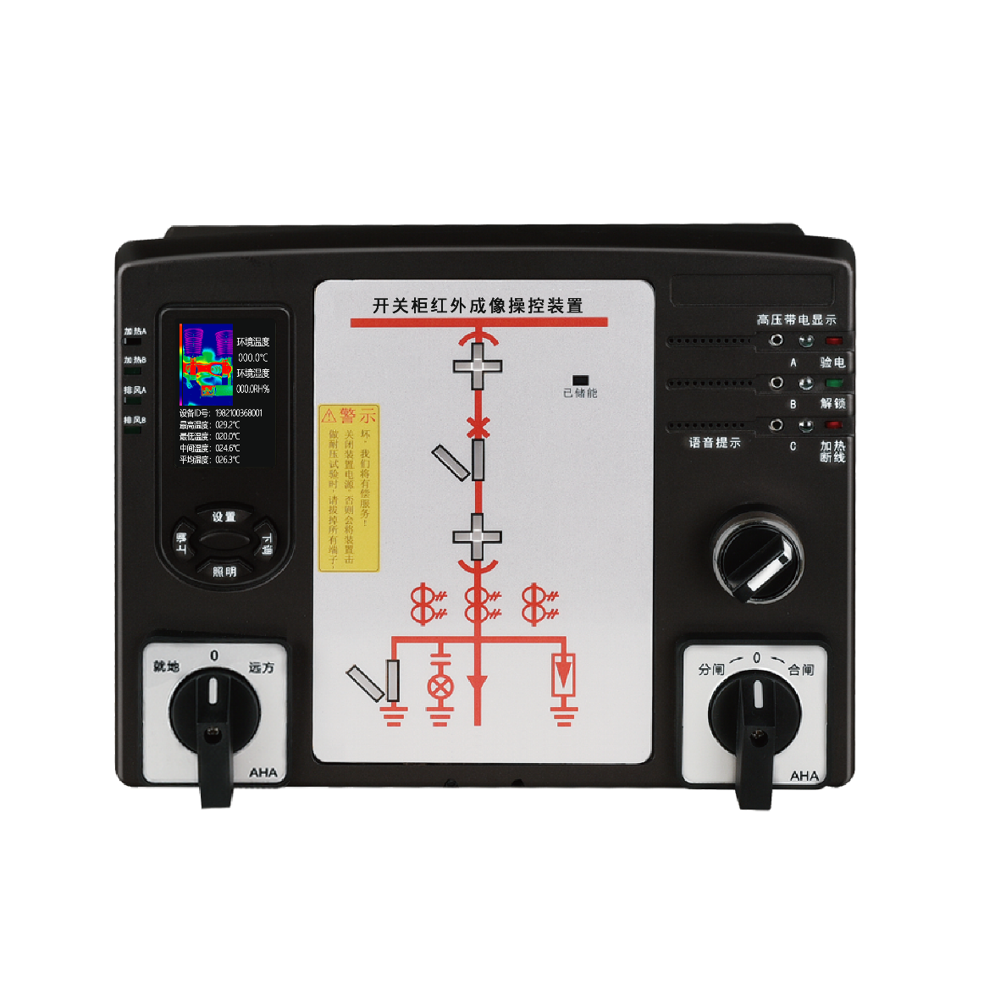
Installation & Operation Manual
说 明 书
安 徽 凯 宇 电 气 有 限 公 司

安全和注意事项
危险和警告
◆本装置只能由专业人士进行安装和维护。
◆对于因不遵守本手册的说明而引起的故障，厂家不承担任何责任。
触电、燃烧和爆炸的危险
◆设备只能由取得资格的工作人员才能进行安装和维护。
◆对设备进行任何操作前，应隔离电压输入和切断设备的工作电源。
◆要有一台可靠的电压检测设备来确认电压是否已切断。
◆在将设备通电前，应该将所有的机械部件恢复原位。
◆设备在使用中应该提供正确的额定电压。
◆在通电前应仔细检测所有的接线是否正确。

不注意这些预防措施就有可能会引起严重损害！

目 录

一、产品概述 1
二、技术参数 1
2.1 装置技术参数 1
三、装置面板功能图 3
四、装置功能注释 4
4.1 开关柜状态模拟显示 4
4.2 防误语音提示 4
4.3 分合闸操作功能 5
4.4 加热除湿及排风控制功能 5
4.5 高压带电显示及闭锁功能 ..5
4.6 红外成像测温功能.. .. .... .. .. .. .. .. .. ....5
4.7 无线测温功能 7
4.8 电力参数测量功能 15
4.9 通讯功能 17
五、 显示与参数设置 17
5.1显示界面 17
5.2 参数查看界面 19
5.3 用户设置界面 19
5.4 加热开关界面 22
5.5 带电自检界面 23
六、开孔尺寸与接线图 23
七、功能检测方法 25
八、常见故障说明 26

一、产品概述
该系列开关柜智能操显装置是针对目前中压系统开关技术发展而开发设计的一种多功能智能化开关模拟综合动态指示装置，主要应用于电压等级为0.1～40.5KV的各种户内开关柜。产品集中指示一次回路模拟状态、手车位置、隔离刀位置、接地刀位置、开关状态、操作机构储能状态；带有高压带电指示、带电闭锁输出、自动加热除湿、实时数字显示温湿度值及加热器故障监测、超高温报警并强制停止加热、智能语音防误提示、红外人体感应、柜内电气接点在线测温、红外成像测温、RS485通讯接口以及仪表功能，简化了开关柜面板设计，美化了部局，完善了开关状态指示功能和安全性能的新型电气装置。目前该系列产品已广泛地应用于电力、化工、铁路、矿山、冶金、水泥等诸多行业。

二、技术参数

2.1 装置技术参数
技术参数 |  | 技术指标
使用环境 | 环境温度 | -10℃～+55℃（正常工作），
使用环境 | 环境湿度 | ≤95%
使用环境 | 大气压力 | 80～110kPa
使用环境 | 海拔高度 | ≤2500米
工作电源 | 电 源 | AC85～265V/DC110～370V
工作电源 | 功 耗 | ≤10W
工作电源 | 隔离耐压 | 2kV
工作电源 | 电源跌落 | 200ms
绝缘性能 | 抗电强度 | 外壳与端子之间大于AC2000V
绝缘性能 | 绝缘性能 | 外壳与端子之间大于100ΜΩ
绝缘性能 | 抗 震 性 | 10～55～10Hz 2g 1min
绝缘性能 | 抗 干 扰 | 符合GB/T17626.8-2006标准
环境温湿度测量 | 温度测量范围 | 0℃～+100℃，±1℃
环境温湿度测量 | 湿度测量范围 | 0～99%RH，±5%RH
电气接点在线测温 | 温度测量范围 | -25℃～+125℃，±1℃
电气接点在线测温 | 管理无线传感器数量 | ≤24只
红外成像测温 | 管理红外探头数量 | ≤4只
红外成像测温 | 探头与主机连接线 | ≤5米
电力参数 | 分相电流精度 | ±0.5%
电力参数 | 分相电压精度 | ±0.5%
电力参数 | 有功功率精度 | ±0.5%
电力参数 | 无功功率精度 | ±1.0%
电力参数 | 有功电能精度 | ±0.5%
电力参数 | 无功电能精度 | ±1.0%
电力参数 | 视在电能精度 | ±0.5%
电力参数 | 电能脉冲输出 | 脉冲输出接口 脉冲常数：3200
电力参数 | 计量电压 | 三相三线3×100V，3×380V  三相四线3×57.7V , 3×220V
电力参数 | 基本电流（Ib） | 5A,特殊要求定货时需说明
通讯方式 | 通讯接口 | RS485接口
通讯方式 | 通讯协议 | Modbus协议 仪表功能自适应DLT645规约
通讯方式 | 波特率 | 1200bps（默认）,2400 bps,4800 bps,9600 bps
通讯方式 | 数据格式 | 8个数据位、1个停止位、无校验
数据保存时间 | 响应时间 | ≤4s
数据保存时间 | 保存时间 | ≥10年
安装方式 |  | 嵌入式安装

三、装置面板功能图

图1、面板功能说明图
序号 | 中文说明 | 序号 | 中文说明
1 | 温湿度数显面板 | 15 | 照明键
2 | 加热器A指示灯 | 16 | 远方\就地转换开关
3 | 加热器B指示灯 | 17 | 储能控制开关
4 | 排风A指示灯 | 18 | 合\分闸转换开关
5 | 排风B指示灯 | 19 | 已储能指示灯
6 | 断路器合指示 | 20 | 语音防误提示
7 | 断路器分指示 | 21 | 验电孔
8 | 接地刀闸合指示 | 22 | 高压带电显示指示灯
9 | 接地刀闸分指示 | 23 | 验电指示灯
10 | 手车试验位置指示 | 24 | 闭锁解除指示灯
11 | 手车工作位置指示 | 25 | 加热断线指示灯
12 | 设置键 | 26 | 红外接收口
13 | 下调键 | 27 | 红外发射口
14 | 上调键

四、装置功能注释

4.1 开关柜状态模拟显示
⑴断路器分、合闸指示：
断路器合闸时，红色模拟条 6 发光
断路器分闸时，绿色模拟条 7 发光
⑵手车工作位置和试验位置：
手车位于工作位置时，红色模拟条 11 发光
手车位于实验位置时，绿色模拟条 10 发光
(注:手车处于工作位置和实验位置之间时，指示灯均为不发光)
⑶接地刀指示：
当接地刀处于分闸状态时,绿色模拟条 9 发光
当接地刀处于合闸状态时,红色模拟条 8 发光
⑷储能：
当已储能时,储能指示灯 19 发光
当未储能时,储能指示灯 19 不发光

4.2 防误语音提示
⑴当接地刀处于分闸状态、断路器处于合闸状态，误将手车从试验位置推至
工作位置时，防误语音提示“请分断路器”同时模拟条10、11、7、8、9闪烁。
⑵当接地刀处于合闸状态、断路器处于分闸状态，误将手车从试验位置推至工作位置时，防误语音提示＂请分接地刀＂，同时模拟条10、11、6、7、9闪烁。
⑶当接地刀处于合闸状态、断路器(负荷开关、接触器)处于合闸状态，误将手车从试验位置推至工作位置时，防误语音提示“请分断路器，请分接地刀”，同时模拟条10、11、7、9闪烁。
注：三条语音提示内容主要针对手车式断路器柜。

4.3 分合闸操作功能
开关柜智能操显装置可按客户实际需求配置最多不超过三只转换开关，也可根据客户实际需要改为相应的按钮，可实现以下操作：
1）分合闸操作；2）储能操作；3）远方/就地操作；4）照明操作。

4.4 加热除湿及排风控制功能
4.4.1 出厂默认：温度上限 +15℃， 下限 +5℃；
湿度上限90%RH， 下限75%RH；
排风上限+40℃， 下限+30℃；
4.4.2 加热启动：当传感器测得的环境温度低于设定的温度下限
值，或者测得的湿度值大于设定的湿度上限值时启动加热。
4.4.3 加热停止：
a)当传感器测得的环境温度高于设定的温度上限值或测得
的湿度低于设定的湿度下限值时，停止加热；
b)当传感器测得的环境温度超过+40℃时无条件停止加热，
防止过热损伤。
4.4.4 排风启动：当传感器测得的环境温度高于设定排风上限时，
启动排风，低于排风下限时，停止排风。

4.5 高压带电显示及闭锁功能
LED启辉电压（kV）：额定相电压×(0.15-0.65)
闭锁启控电压（kV）：额定相电压×0.65
当三相高压同时不带电的状态下，闭锁触点输出闭合，同时解锁指示的红灯
亮。否则闭锁有效，同时启动闭锁无源触点输出。
注：接入电容式高压带电传感器（其输出短路电流不低于220μA±10%）。
4.6 红外成像测温功能
4.6.1 红外成像温度传感器
红外成像温度传感器用于测量高压带电物体表面或接点处的温度，如高压开关柜内的裸露触点、母线连接处、户外刀闸及变压器等的运行温度。红外成像温度传感器是由红外温度传感器、信号调理放大、逻辑控制电路、无线调制接口等组成（如下图所示）。红外成像传感器将采集到的温度信号通过RS485发送到红外成像测温主机。

红外温度传感器原理结构图
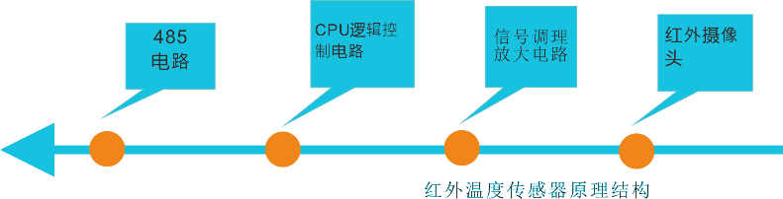
红外成像传感器
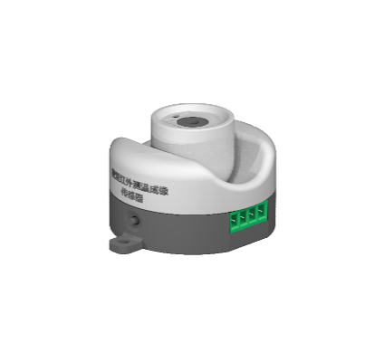
技术参数：
红外温度传感器技术参数
温度测量范围 | -40℃～+300℃
测量分辨率 | 0.1℃
测量精度 | ±3℃（中心区域，0~100℃）
刷新率 | 1s
成像分辨率 | 32X24PX
通讯接口 | RS485
校验 | 无需校验
视场角 | 35°x55°
反射率 | 0.1~0.95（可调）
测量距离 | ＜1米

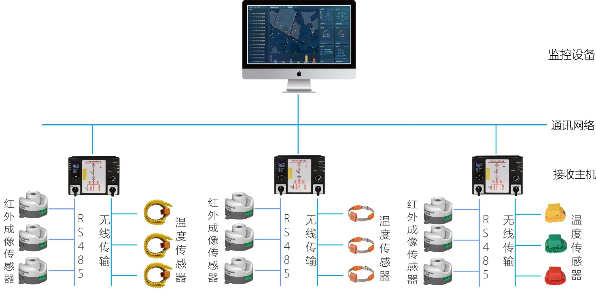
4.6.2 红外成像加无线测温系统典型组网方式
备注：此图为典型的组网方式，实际应用中根据项目情况可能有所改变

4.7 无线测温功能
装置可以同时测量多路电气接点温度，当测量温度大于告警值时，装置输出告警信号。每台操显装置标配3~9点测温(最大可以接收24个测量点温度)。
电气接点在线测温系统由开关柜智能操控装置、接点测温传感器、测温接收模块（已组装在操控装置里）以及台管理软件（非标配）组成。
4.7.1 无线温度传感器
无线温度传感器用于测量高压带电物体表面或接点处的温度，如高压开关柜内的裸露触点、母线连接处、户外刀闸及变压器等的运行温度。无线温度传感器是由温度传感器、信号调理放大、逻辑控制电路、无线调制接口等组成（如下图所示）。传感器将采集到的温度信号通过无线网络发送到接收主机。

无线温度传感器原理结构图
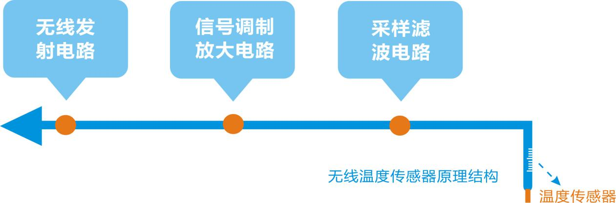
主要功能：
主要功能 | 功能介绍
温度检测功能 | 实时检测被测部位的当前温度
供电电压自检功能 | 实时检测传感器自身的供电电压值
所检测到的数据全部通过无线上传到接收主机
无线温度传感器种类：
传感器类型 | 参数介绍
无线温度传感器（有源） | 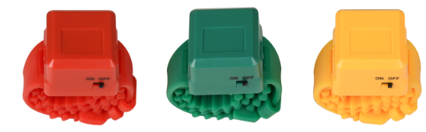
无线温度传感器（有源） | 参数 | 温度测量范围：-25～+125℃
无线温度传感器（有源） | 参数 | 测量精度：±1℃
无线温度传感器（有源） | 参数 | 温度采样频率：默认5分钟
无线温度传感器（有源） | 参数 | 无线频率：2.4GHz
无线温度传感器（有源） | 参数 | 无线传输距离：≤10米
无线温度传感器（有源） | 参数 | 电池使用寿命：3年
无线温度传感器（有源） | 参数 | 安装方式：捆绑式
无线温度传感器（有源） | 参数 | 外形尺寸：主体尺寸：38mm*35mm*24mm，表带总长：385mm
无线温度传感器（有源） | 安装方法 | 第一步：传感器配对好智能操显装置主机和高压开关柜。
无线温度传感器（有源） | 安装方法 | 第二步：该面柜子的传感器配对测温部位。
无线温度传感器（有源） | 安装方法 | 第三步：打开传感器开关，并捆绑于相应的测温部位。
无线温度传感器（有源） | 安装方法 | 第四步：如果传感器的探头是带线引出型，用线顶端的探头捆绑于测温部位。
传感器类型 | 参数介绍
无线温度传感器（无源） | 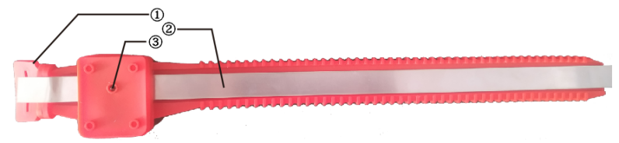  传感器结构：  ①硅胶表带 ：模块主体  ②取电合金片：用于感应取电  ③传感器温度探头 ：贴紧被测温部位，检测测温部位温度
无线温度传感器（无源） | 参数 | 温度测量范围：-25～+125℃
无线温度传感器（无源） | 参数 | 测量精度：±1℃
无线温度传感器（无源） | 参数 | 温度采样频率：默认10秒
无线温度传感器（无源） | 参数 | 无线频率：2.4GHz
无线温度传感器（无源） | 参数 | 无线传输距离：≤10米
无线温度传感器（无源） | 参数 | 工作电源：感应取电
无线温度传感器（无源） | 参数 | 启动电流：>8A（满足国家能源行业标准NB/T 42086-2016规定的启动电流 : 不大于0.05倍一次额定电流（大于400A）或20A）
无线温度传感器（无源） | 参数 | 安装方式：捆绑式
无线温度传感器（无源） | 参数 | 主体尺寸：46mm*35mm*21mm，表带总长：380mm
无线温度传感器（无源） | 安装部位 | 移开式高压开关柜：母排， 静触头，电缆搭接等部位。
无线温度传感器（无源） | 安装部位 | 固定式高压开关柜：母排， 隔离刀闸，电缆搭接等部位。
无线温度传感器（无源） | 安装 | 第一步：预计安装部位长度，把取电合金片对折1到2次。  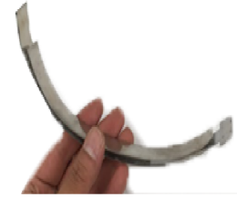
无线温度传感器（无源） | 安装 | 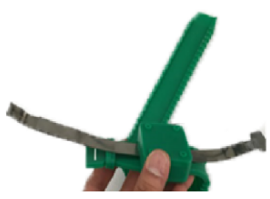  第二步：把折好的取电片插入传感器。
无线温度传感器（无源） | 安装 | 第三步：将模块缠绕在取电部位（电流主路），并拉紧折叠两侧的合金片，然后把尾部反折过来，压紧。  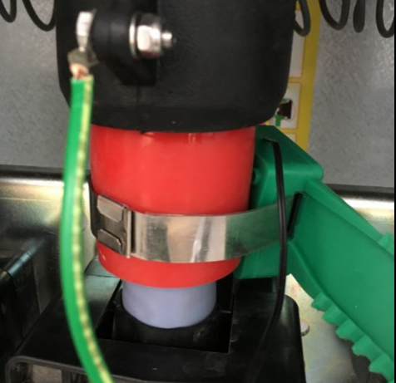
无线温度传感器（无源） | 安装 | 第四步：用硅胶表带包住取电片，并绑紧。模块紧贴被测部位  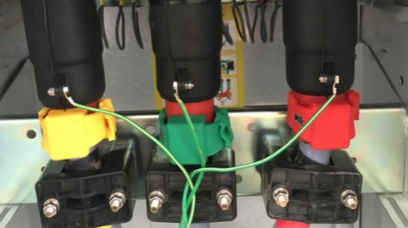  安装完整如下图：  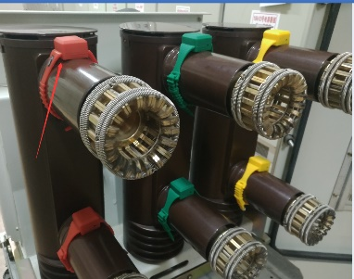
传感器类型 | 参数介绍
微型无源无线温度传感器（表带式） | 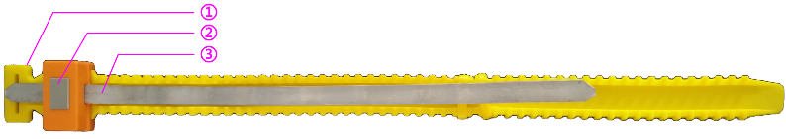  传感器结构：  - 硅胶表带：模块主体  - 后盖片：感应温度  - 取电合金片：用于感应取电
微型无源无线温度传感器（表带式） | 参数 | 温度测量范围：-25～+125℃
微型无源无线温度传感器（表带式） | 参数 | 测量精度：±1℃
微型无源无线温度传感器（表带式） | 参数 | 温度采样频率：默认最低20秒（可定制）
微型无源无线温度传感器（表带式） | 参数 | 无线频率：2.4GHz
微型无源无线温度传感器（表带式） | 参数 | 无线传输距离：≤10米
微型无源无线温度传感器（表带式） | 参数 | 工作电源：感应取电
微型无源无线温度传感器（表带式） | 参数 | 启动电流：>5A（满足国家能源行业标准NB/T 42086-2016规定的启动电流 : 不大于0.05倍一次额定电流（大于400A）或20A）
微型无源无线温度传感器（表带式） | 参数 | 安装方式：捆绑式
微型无源无线温度传感器（表带式） | 参数 | 主体尺寸：35mm*21mm*15mm（表带总长390mm）
微型无源无线温度传感器（表带式） | 安装部位 | 移开式高压开关柜：母排， 静触头，电缆搭接等部位。  低压柜：出线桩头、断路器进出线端。
微型无源无线温度传感器（表带式） | 安装部位 | 固定式高压开关柜：母排， 隔离刀闸，电缆搭接等部位。
微型无源无线温度传感器（表带式） | 安装部位 | 低压开关柜：空开进线、出线、电缆出线等部位。
微型无源无线温度传感器（表带式） | 安装 | 第一步：预计安装部位长度，取合适长度穿过模块。
微型无源无线温度传感器（表带式） | 安装 | 第二步：将模块缠绕在取电部位（电流主路），让取电片  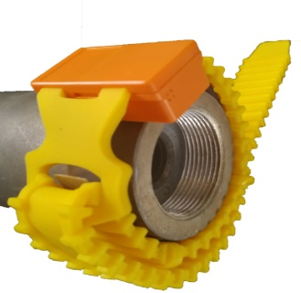  重叠后，用表带包住取电片并绑紧，模贴紧被测部位。
传感器类型 | 参数介绍
微型无源无线温度传感器 | 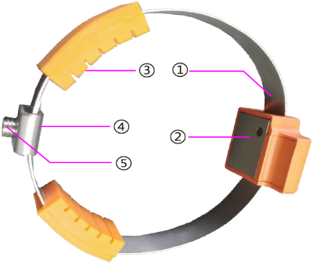  传感器结构：  ①取电合金片：用于感应取电  ②后盖片：感应温度  ③软硅胶：加深连接强度  ④连接头：连接取单片双头  ⑤螺丝：固定取电片
微型无源无线温度传感器 | 参数 | 温度测量范围：-25～+125℃
微型无源无线温度传感器 | 参数 | 测量精度：±1℃
微型无源无线温度传感器 | 参数 | 温度采样频率：默认最低20秒（可定制）
微型无源无线温度传感器 | 参数 | 无线频率：433MHz
微型无源无线温度传感器 | 参数 | 无线传输距离：≤200米（空旷距离）
微型无源无线温度传感器 | 参数 | 工作电源：感应取电
微型无源无线温度传感器 | 参数 | 启动电流：>5A（满足国家能源行业标准NB/T 42086-2016规定的启动电流 : 不大于0.05倍一次额定电流（大于400A）或20A）
微型无源无线温度传感器 | 参数 | 安装方式：捆绑式
微型无源无线温度传感器 | 参数 | 主体尺寸：26mm*22.5mm*10mm
微型无源无线温度传感器 | 安装部位 | 移开式高压开关柜：母排， 静触头，电缆搭接等部位。  低压柜：出线桩头、断路器进出线端。
微型无源无线温度传感器 | 安装部位 | 固定式高压开关柜：母排， 隔离刀闸，电缆搭接等部位。
微型无源无线温度传感器 | 安装部位 | 低压开关柜：空开进线、出线、电缆出线等部位。
微型无源无线温度传感器 | 安装 | 第一步：预计安装部位长度，取合适长度穿过模块；把取电片跟软硅胶插入传感器（软硅胶有波纹的一面朝下跟感应温度位置一致）  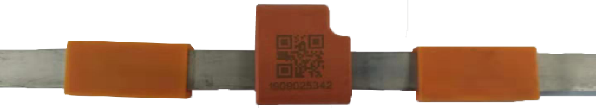
微型无源无线温度传感器 | 安装 | 第二步：将模块缠绕在取电部位（电流主路）让测温点位接触到要测温部位，并拉紧两侧的合金片；然后把两头到卡扣底下重叠。用内六角拧紧螺丝。  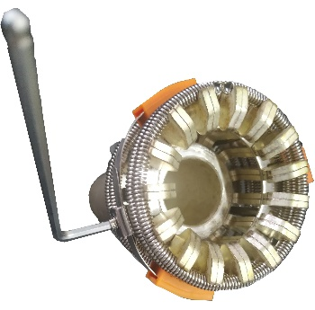
微型无源无线温度传感器 | 安装 | 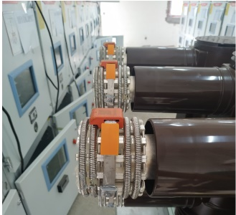  安装完整如下图：

4.7.2 后台监控软件（注：该软件需单独定购）
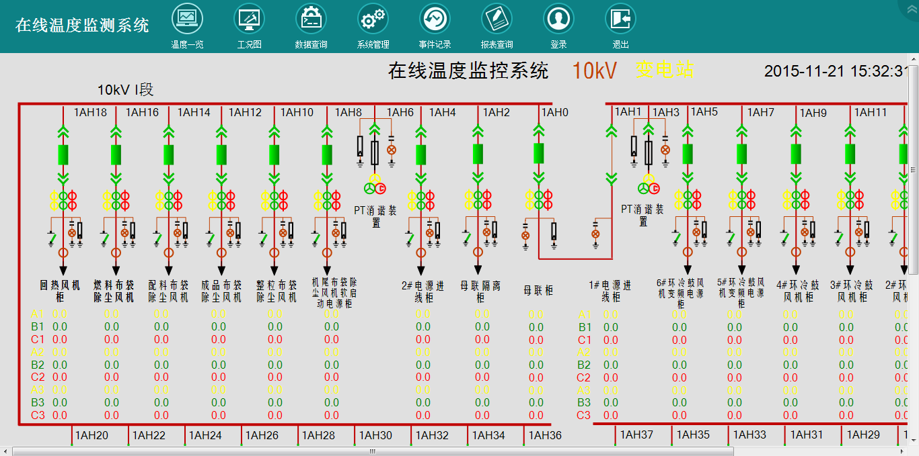
后台监控软件主要包括主监控中心界面、参数设置、温度数据查询、告警以及温度值实时曲线和历史曲线。主要功能如下：

◆ 电气监控系统分布图
在显示界面可以显示一次系统模拟图。
◆ 温度监测：
在监控系统上集中显示被测各点的温度值。
◆ 报警功能：
实际测量到的参数值超过报警值时进行声光报警，并带有语音报警功能（需后台带音响）。
◆ 故障显示：
被测设备温度点的位置非正常工作时显示故障。
◆ 数据库功能：
存储所有被测点的各个时刻的温度值，以便进行数据查询与历史曲线显示。
◆ 权限管理：
可进行权限设置。运行数据的设定、修改等需经有使用权限的系统操作人员操作方生效。

4.8 电力参数测量功能
该装置是一款集成了三相多功能电力仪表功能的高压开关柜智能操显装置、该装置可以精确地测量正向、反向有功电能、无功电能以及视在电能，并可显示当前各相电流、电压、有功功率、无功功率、视在功率、合相有功、无功、视在功率等参数。全部性能指标符合GB/T 17883《0.2S级和0.5S级静止式交流有功电能表》和DL/T 614《多功能电能表》标准对多功能电能表的各项技术要求，本系列产品具有百年日历时钟、RS485通讯接口,其性能稳定、精确度高、操作方便，是适应电能管理现代化的理想计量器具 。
4.8.1 测量
该装置提供全方位的测量功能，可以充分满足高压或低压三相电力网络中的对电力参数测量的要求，仪表提供的测量参数如下表：
测量参数 |  | 显 示 | 通 讯
变量有效值
电 压 | 相电压和线电压 | 一次值 | 二次值
电 流 | 单相和中性线 | 一次值 | 二次值
有功功率 | 单相和总和 | 一次值 | 二次值
无功功率 | 单相和总和 | 一次值 | 二次值
视在功率 | 单相和总和 | 一次值 | 二次值
功率因数 | 单相和总和 | 二次值 | 一次值
频 率 |  | 一次值 | 一次值
电 能
有功电能 | 总、正、反 | 一次值、二次值 | 二次值
无功电能 | 总、正、反 | 一次值、二次值 | 二次值
视在电能 | 总 | 一次值、二次值 | 二次值
4.8.2 电压测量
该装置在测量电压低于400V的时候可以直接接入而不需外接PT,超过400V的时候必须外接PT,当采用外部PT时，应注意PT的线性度和精度等级，否则会影响仪表的整体测量精度。
4.8.3 电流测量
该装置电流测量通道的过载能力一般为额定测量电流的1.3倍，用户在进行设计时应注意，防止内部测量回路饱和，造成测量不准确。
4.8.4 有功功率
计算三相有功功率Pa,Pb,Pc以及总有功功率。
4.8.5 无功功率
计算三相无功功率Qa,Qb,Qc以及总无功功率。有功和无功功率是有符号的变量，用户在查询有功功率和无功功率的时候需对此注意。
注 意！
用户在接线时，应注意电压、电流的相序对应关系，否则会造成计算数据错误，而且应注意CT的同名端接线关系，否则会造成功率计算数据为负。
4.8.6 视在功率
计算三相视在功率Sa,Sb,Sc以及总视在功率。
4.8.7 功率因数
该装置可以测量各相功率因数以及总功率因数，测量范围从：-1.00 ～ +1.00，与功率数据一样，接线的对应关系以及CT同名端关系都会影响功率因数的实际计算值。
4.8.8 频率
该装置工作于不同的测量模式时，频率测量的采集通道也是不相同的，在三角形模式下装置默认是通过AB线电压通道测量频率；在其它模式下，该装置是通过A相电压通道测量频率的，如果A相缺相，则取B，如果A,B同时缺相，则取C。
4.8.9 电能计量功能
计量类别：总有功电能、正向有功电能、反向有功电能
总无功电能、正向无功电能、反向无功电能
总视在电能

4.9 通讯功能
装置配有标准的RS485通讯接口（Modbus协议，波特率分为1200bps（默认）、2400bps、4800bps、9600bps可选）；
- 显示与参数设置
5.1显示界面
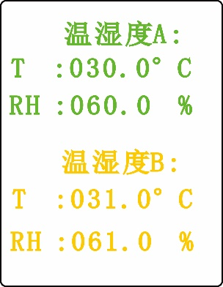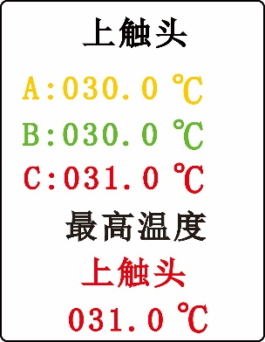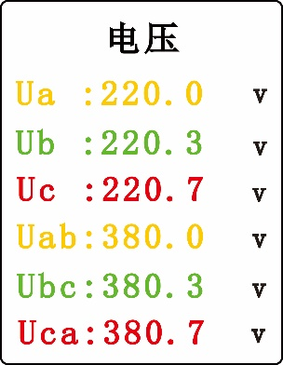
温湿度显示 无线测温点显示 电压显示
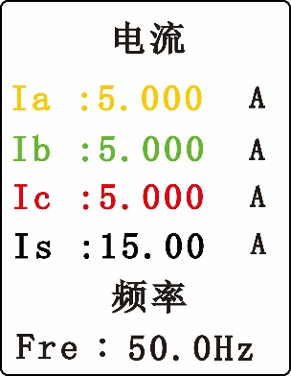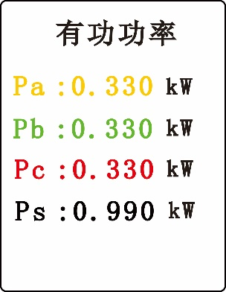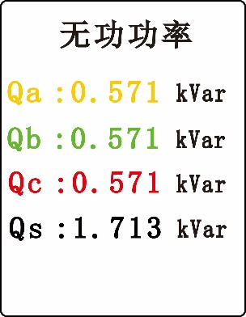
电流/频率显示 有功功率显示 无功功率显示
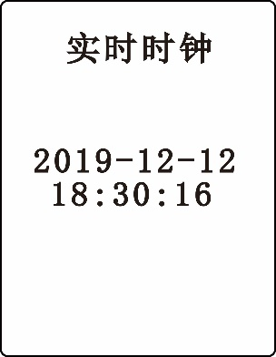
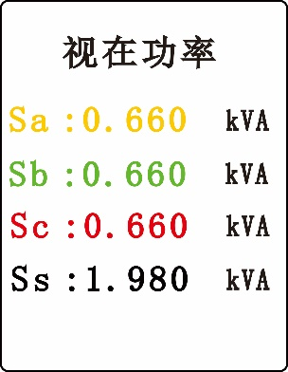
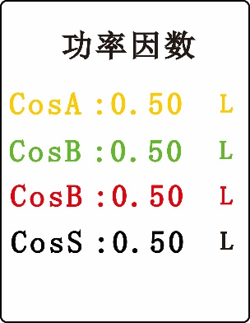
视在功率显示 功率因数显示 时钟显示

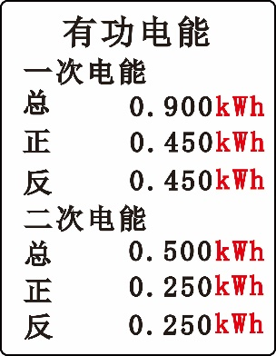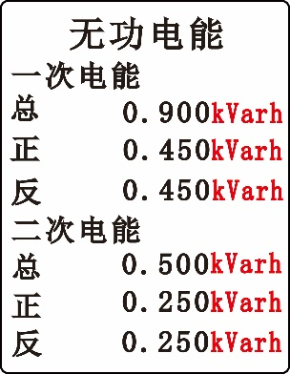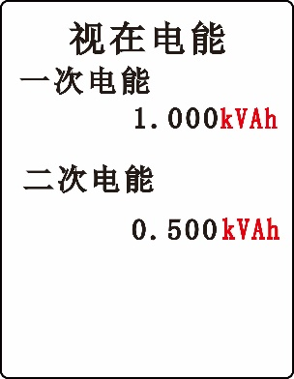
有功电能显示 无功电能显示 视在电能显示
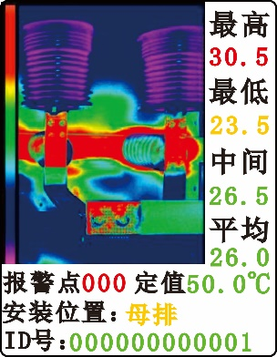
成像画面显示

5.2参数查看界面
操显参数
温度上限: 00015 ℃
温度下限: 00005 ℃
湿度上限: 00085％RH
湿度下限: 00075％RH
排风上限: 00040 ℃
排风下限: 00030 ℃
排风B复用:
复用上限: 00050
复用上限: 00050

基本参数
地址 001
波特率 1200 bps
校验位 无校验
循显时间 005 s
外设接口 无
地址2 001
波特率2 1200 bps
无线类型 常规2.4G

主菜单
参数查看
用户设置
SOE 记录
加热开关
厂家设置
带电自检
版本: V10

设置
上调
下调

上调
下调
测温参数
预警值:
060 ℃
告警值:
090 ℃

照明

按“照明”键回到主界面
5.3用户设置界面

输入密码:
0004

输入密码:
0000

主菜单
参数查看
用户设置
SOE 记录
加热开关
厂家设置
带电自检
版本: V10

下调
设置
上调

按“上调”“下
调”键 调”键调整密码
值

设置
按“设置”
键确认
用户设置
基本参数
温控参数
触点参数
时钟校准
电表设置
无线测温
NB网参数
红外成像
其它参数

基本参数
地 址: 001
波特率: 1200 bps
校验位: 无校验
循显时间: 005 S
外设接口: 无
地址2: 001
波特率2: 1200 bps

设置

用户设置
基本参数
温控参数
触点参数
时钟校准
电表设置
无线测温
NB网参数
红外成像
其它参数

温控参数
温度上限: 015℃
温度下限: 005℃
湿度上限: 085％RH
温度下限: 075％RH
排风上限: 040℃
排风下限: 030℃
预警值: 060℃
告警值: 090℃

用户设置
基本参数
温控参数
触点参数
时钟校准
电表设置
无线测温
NB网参数
红外成像
其它参数

按“上调”“下调”
键调整温控参数
上调
下调
设置
设置
照明

按“设置”键确定
，再按“照明”键
回到主界面
设置

触点参数
组 名: 第一组
位 置: 上触头
A 相: 开
B 相: 开
C 相: 开

用户设置
基本参数
温控参数
触点参数
时钟校准
电表设置
无线测温
NB网参数
红外成像
其它参数

时钟校准
年: 2019
月: 10
日: 01
时: 03
分: 11
秒: 58
写入: 确定

按“上调”“下调”
键调整触点参数
上调
设置
下调

用户设置
基本参数
温控参数
触点参数
时钟校准
电表设置
无线测温
NB网参数
红外成像
其它参数

电表设置
PT 值: 0001
CT 值: 0001
接线方式: 3相4线
起动电流： 0030mA
有功底度： 0000
无功底度： 0000
电量归零： 不归零
SOE清空： 不清空

用户设置
基本参数
温控参数
触点参数
时钟校准
电表设置
无线测温
NB网参数
红外成像
其它参数

按“上调”“下
调“ 键设置电表

下调
上调
设置
照明
设置

按“设置”键确
定，再按“照明”
键回到主界面
设置

按“上调”“下调”
用户设置
基本参数
温控参数
触点参数
时钟校准
电表设置
无线测温
NB网参数
红外成像
其它参数

NB网参数
IP地址-1: 000
IP地址-2: 000
IP地址-3: 000
IP地址-4: 000
端 口 号: 00000
设备地址1: 0000
设备地址2: 0000
设备地址3: 0000
间隔时间: 0000S

无线测温
模块类型：常规2.4G
订单号-1： 019
订单号-2： 007
订单号-3： 001
组 地 址： 001
接收地址： 001
协议类型： 规约-A
重起时间： 060 H

键设置无线测温

上调
下调
设置

设置
照明

按“设置”键确定，
再按“照明”键
回到主界面

用户设置
基本参数
温控参数
触点参数
时钟校准
电表设置
无线测温
NB网参数
红外成像
其它参数

红外成像
探头个数: 1
探头选择: 探头-1
探头地址1: 0000
探头地址2: 0000
探头地址3: 0000
采样间隔 : 0005S
读写地址 : 读地址
报警定值: 50.00℃
上限定值: 50.00℃

按“上调”“下调”
键设置NB网参数
设置
下调
上调
设置
照明

按“设置”键确定，再按
“照明”键回到主界面

上调
按“上调”“下调”
下调
键设置探头地址，
设置
再按“设置”键
确定

用户设置
基本参数
温控参数
触点参数
时钟校准
电表设置
无线测温
NB网参数
红外成像
其它参数

红外成像
下限定值: 20.00℃
报警延时 : 0010ms
安装位置1: PT
安装位置2: 母排
安装位置3: 电缆1
安装位置4: 电缆2

其它参数
排风B复用: 排风B
复用 上限 : 050
复用 下限 : 050
红外 语音 : 打 开

按“上调”“下调”
设置红外成像
设置
下调
上调
设置
照明

按“设置”键确定，
再按“照明”键回
到主界面

上调
下调
按“上调”“下
调”键设置参数
按“设置”键确定
设置
5.4加热开关界面
主菜单
参数查看
用户设置
SOE 记录
加热开关
厂家设置
带电自检
版本: V10

加热开关
打开 关闭

设置

按“上调”“下调”
上调
键设置加热开关
下调
设置
按“设置”键确定
照明

按“照明”键回到主界面

5.5带电自检界面
带电自检
打开 关闭

主菜单
参数查看
用户设置
SOE 记录
加热开关
厂家设置
带电自检
版本: V10

设置

六、开孔尺寸与接线图

装置开孔尺寸:220*165mm
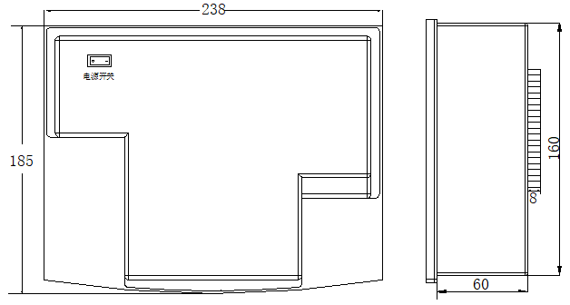
安装方式：嵌入式安装
温湿度传感器外形尺寸（单位：mm）
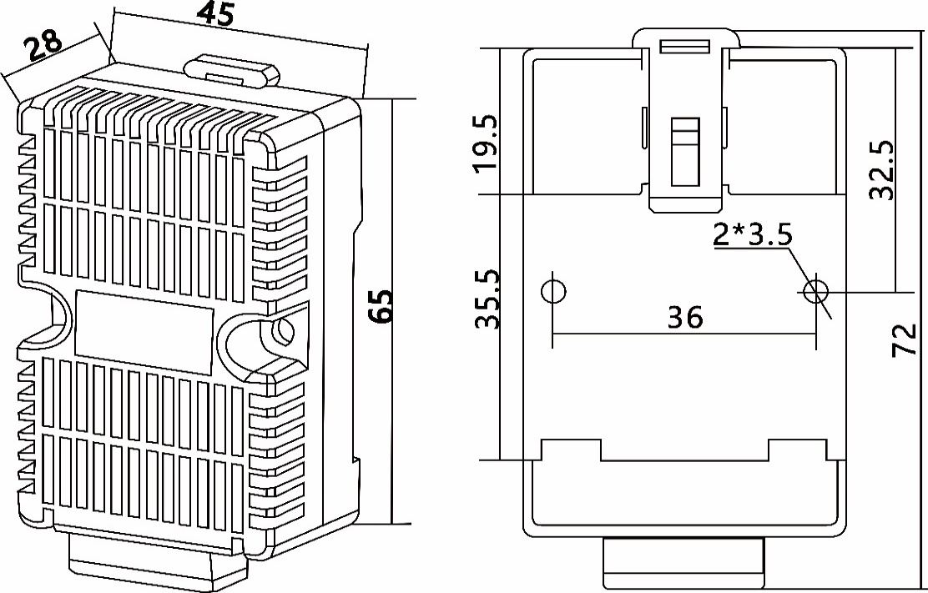
安装方式：35mm导轨安装
端子接线图
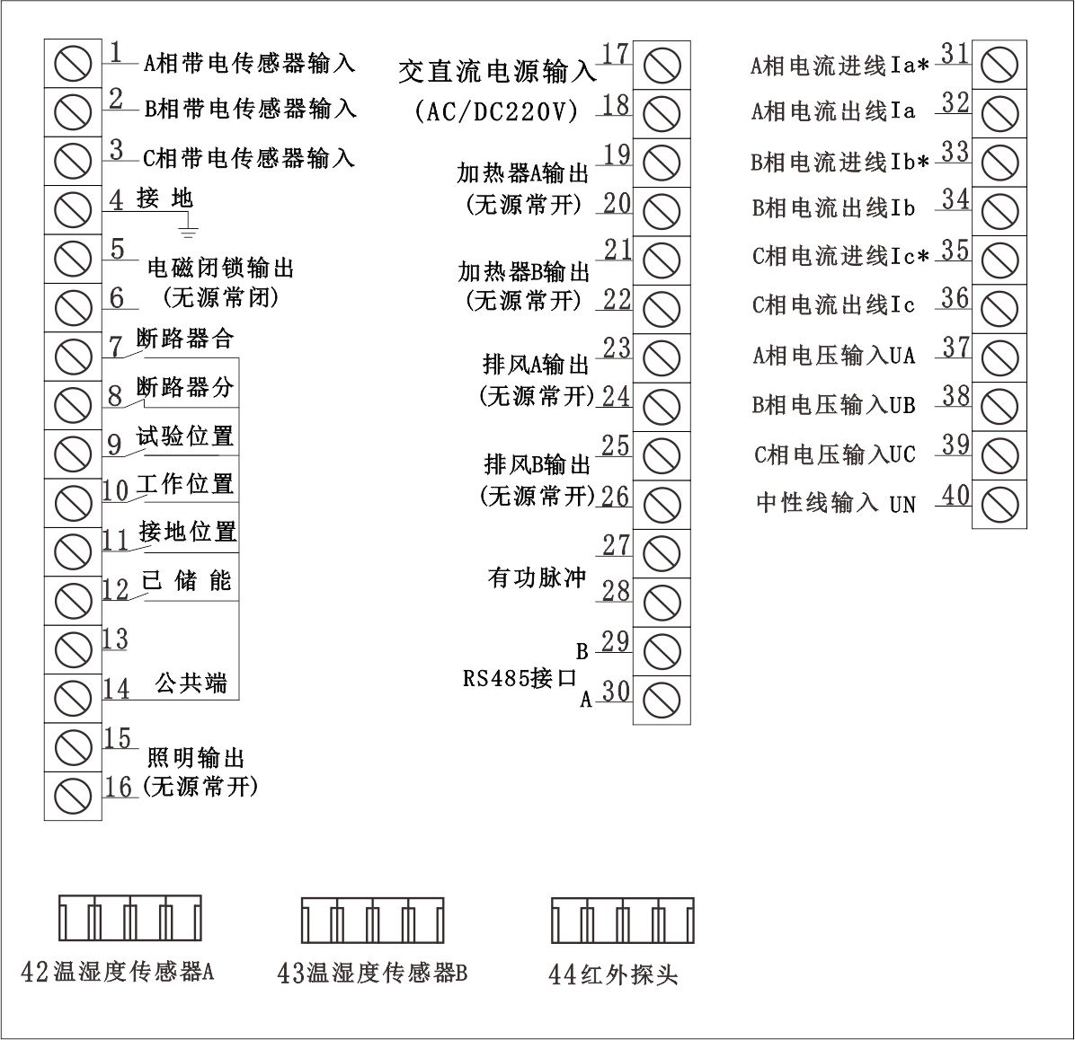 | 1、装置供电电源为17、18端子，接入电压为AC85～265V或DC110～370V。  2、一次回路模拟显示部分端子为：7-14，所有开关量均为无源接点输入。  3、31-36为电流接线端子；37-40为电压接线端子。  4、其它按装置端子接线图接好并校对正确后，方可接通工作电源。  5、以上为装置标准端子定义，实际端子定义也可根据用户要求作相应调整。

七、功能检测方法
测试项 | 检测方法
装置加电测试 | 给装置上电瞬间，面板上所有模拟指示灯、已储能灯、加热A灯、加热B灯，排风A灯和排风B灯，同时亮2秒，然后进入正常运行状态。
一次回路模拟显示部分测试 | 装置在通电正常后，可以用一根短接线，将一端接公共端14，另一端分别接到对应的状态显示位置，观察对应的一次回路模拟显示灯是否正常显示即可。
温湿度检测及继电器控制部分测试 | - 接入配套的温湿度传感器，数码管上显示对应的温度和湿度测量值。  - 快速测试装置所有继电器能否正常工作方法：同时按“上调”键和“照明”键，此时，进入继电器测试模式。然后依次按“下调”键，则对应继电器输出。测试完成后，给装置重新上电即可。
高压带电指示部分测试 | 1、装置高压带电指示部分端子从带电传感器上接入测试时，当耐压测试仪输入高压达到额定电压的65%以上时，高压带电全部或对应相红色指示灯亮，闭锁解除绿色指示灯不亮，电磁闭锁输出断开，电磁锁断电。  2、装置高压带电指示部分端子是从AC220V调压器输出接入逐相测试时，当输入电压达到10-30V(注意输入电压最大不能超过50V，否则会造成装置损坏）时，高压带电对应相红色指示灯亮，闭锁解除绿色指示灯不亮，电磁闭锁输出断开，电磁闭锁断电。
无线测温功能部分测试 | - 把无线温度传感器上的开关打开（有源）。  - 5分钟内温度数据全部显示。
电力参数测量功能测试 | - 将电流电压端子接入标准源。  - 查看装置显示的电力参数是否在误差范围之内。
注意：在对开关柜一次系统做耐压试验时，如试验电压超过额定电压，请将本装置1、2、3、4号端子拔出并短接。

八、常见故障说明
功能区 | 常见故障现象 | 判断和排除方法
装置显示 | 装置通电后无任何显示 | - 检查装置背面的电源开关是否处于开的位置。  2、用万用表测量装置背面端子17、18有无正常工作电压。
一次回路模拟显示 | 装置试验/工作位置、接地刀、储能指示灯无相应显示。 | 1、检查装置背面端子7-14是否接入插紧。  2、分别检查开关量输入对应端子7-13与公共端14是否处于无源导通的状态和用导线短接输入端子与公共端短接。
温湿度  显示及  控制 | 温湿度无显示 | 1、检查温湿度传感器及传感器线是否插好，端子是否松脱。  2、使用替换法，把其它装置上正常的温湿度传感器和传感器线装到本装置上，查看温湿度显示是否正常。
温湿度  显示及  控制 | 1)装置加热指示灯和排风指示灯常亮，加热器处于长加热状态，排风处于长排风状态 | 1、观察显示屏是否人为误进入的继电器测试模式，如果误进入了，则给装置重装上电即可。  2、查看装置的温湿度测量值是否达到加热和排风条件。  3、进入的继电器测试模式，测试相应继电器是否正常。
温湿度  显示及  控制 | 2)装置加热指示灯亮时，加热器不加热，断线指示灯亮。 | 1、拔掉相应加热器端子，用万用表的通断档，测量加热输出继电器是否闭合。如果闭合正常，则需检查外部加热器电路。
高压带电指示 | 1、一次高压带电时高压带电指示灯亮缺相或亮度特暗。  2、一次高压带电时闭锁解除指示灯仍亮或闪烁。 | 检查装置高压带电端子接线是否正确可靠；用万用表交流当测量装置端子A、B、C相与接地之间是否有电压，电压一般为10-60V（根据带电传感器不同而定）；如测量电压偏低检查带电传感器的性能参数是否按规定配置，是否符合装置对其要求。
触点温度 | 1、所有触点温度都无显示 | 1、无线温度传感器与操显装置之间是否超出距离范围。  2、查看无线温度传感器的开关是否已经打开（有源）。  3、查看模块是否安装在电流回路的主路上。（无源）  4、查看高压开关柜是否已带负载，电流是否>8A（无源）。  5、查看无线温度传感器的编号与操控装置的编号是否一致。  6、查看操显装置上设置模块地址是否与装置上编号一致。
触点温度 | 2、个别触点温度无显示 | 1、查看无线温度传感器的开关是否已经打开。（有源）  2、查看无线温度传感器的编号与操控装置的编号是否一致。  3、重新开关无线温度传感器开关。（有源）  4、查看模块是否安装在电流回路的主路上。（无源）  5、查看该相电流是否>8A（无源）。
电力参数 | 测量数据不准确 | 1、详见本说明书第4.7章节“电力参数测量功能”
通讯 | 通讯连接不上 | 1、通讯接线端子是否接线插紧。  2、通讯数据线A、B是否接反。  3、通讯协议使用是否正确。  4、接收设备的波特率是否设置正确。  5、接收设备上设置的通讯地址是否与装置标明的一致。

